Liskov Substitution
Dependency Inversion

Interface Segregation
Open/Closed
Single Responsibility
D
I
L
O
S

SOLID عبارة عن 5 مبادئ اتعملوا علشان يساعدوك تكتب كود:
- سهل يتقرا.
- سهل يتعدل.
- سهل تضيف عليه Features.
- قليل الـ Bugs.
- أى Developer يشتغل بعدك يفهمه بسهولة.
تخيل إنك بنيت بيت
لو كل حاجة فى البيت متداخلة فى بعض، كل ما تيجى تغير باب، يقع الحيطة.
لكن لو البيت متقسم صح، تقدر تغير أى حاجة بسهولة.
وده بالظبط اللى SOLID بيعمله للكود.

S = Single Responsibility Principle (SRP)
كل Class يكون مسئول عن حاجة واحدة فقط.
بمعنى...
كل Class يكون ليه سبب واحد فقط يخليه يتغير.
مثال غلط
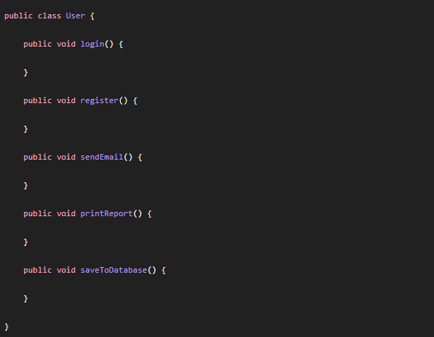
الكلاس ده بيعمل كام حاجة؟
- Login, Register, Email
- Database
- Reports
يعنى خمس مسئوليات. وده مخالف لـ SRP.
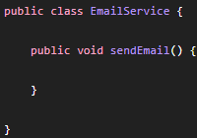
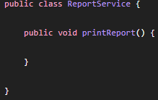
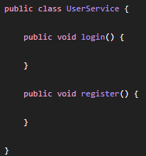
الحل نفصل كل حاجة.

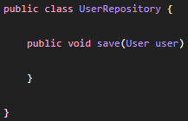

كل Class مسئول عن حاجة واحدة.
O = Open/Closed Principle (OCP)
Software entities should be open for extension but closed for modification.
الكود يكون قابل لإضافة Features جديدة بدون ما تعدل فى الكود القديم.
Java codeبيحسب الخصومات.
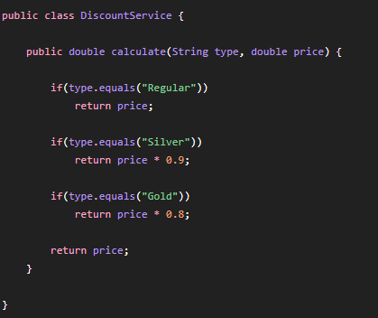
بعد أسبوع. العميل قالك
ضيفfeature
هتعمل إيه؟

كل مرة بتعدل فى الكود القديم.
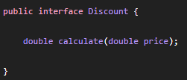
الحل نعمل Interface.
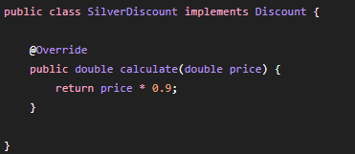
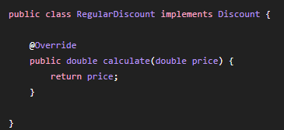
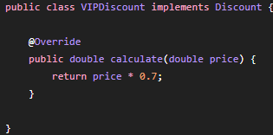
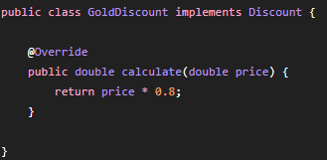
العميل قال عايز VIPنعمل Class جديد فقط.
L = Liskov Substitution Principle (LSP)
Objects of a superclass should be replaceable with objects of a subclass without breaking the program.
أى Child Class لازم ينفع يحل مكان الـ Parent Class بدون ما البرنامج يبوظ.
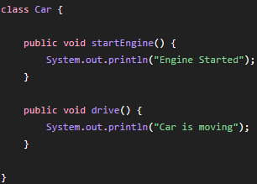

أى عربية فى الدنيا لازم:
- تدور
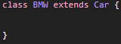
- تمشى يبقى لو عملنا
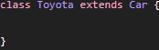
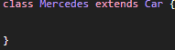

دلوقتى عندى Method

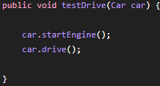
أقدر أبعت
والبرنامج هيشتغل. ليه؟ لأن كلهم عربيات. يبقى LSP متحقق.
المشكلة
ظهر نوع جديد. Tesla
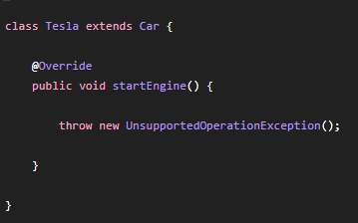
تسلا كهرباء. مفيهاش Engine أصلاً.لكن أنت ورثتها من Car.

دلوقتى
هيحصل Exception.
يعنى أى مكان مستنى Car
لما أخد Tesla
البرنامج باظ.وده مخالف لـ LSP.
ليه التصميم غلط؟
لأننا افترضنا إن كل Car لازم يكون عندها Engine. وده مش حقيقى. تسلا عندها Motor.
الحل
نفصل المسئوليات.
نعمل
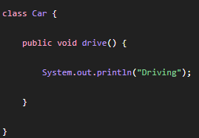

ثم Interface
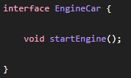

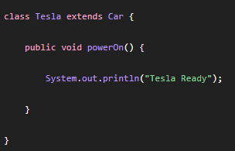
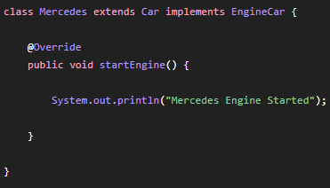
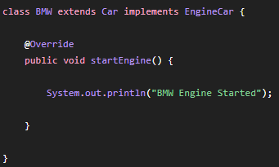

كدا منجبرش Tesla تعمل حاجة مش عندها.

I = Interface Segregation Principle (ISP)
Clients should not be forced to depend on interfaces they do not use.
متجبرش أي Class يطبق (Implement) Methods هو مش محتاجها.
اعمل Interfaces صغيرة ومتخصصة، بدل Interface واحدة ضخمة.
من الاخر "أنا ليه بستخدم حاجات مش محتاجها؟"
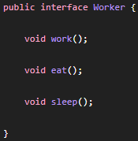
مثال Java غلط عندنا Interface

عندنا إنسان.

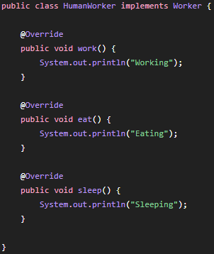

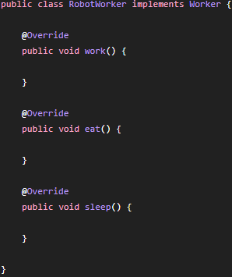
الشركة اشترت Robot.

المشكلة؟
الروبوت بياكل؟ ❌
بينام؟ ❌

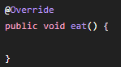
يبقى هنكتب

وده غلط.
ليه؟
لأن Interface فرضت عليه Methods مش محتاجها.
وده مخالف لـ ISP.
الحل
نقسم الـ Interface. بدل واحدة كبيرة.
نعمل

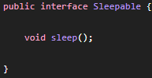
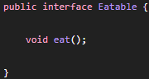

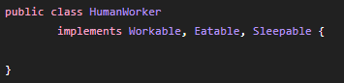
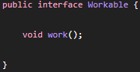
وكدا الإنسان

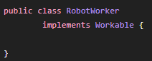
الروبوت

الروبوت مش مجبر يعمل Eat أو Sleep. وده ISP.

D = Dependency Inversion Principle (DIP)
أولاً يعنى إيه Dependency؟
Dependency معناها: Classبيعتمد على Class تانى علشان يشتغل.
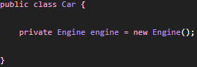
مين بيعتمد على مين؟
Car محتاج Engine.
يبقى Car depends on Engine

المشكلة
تخيل عندك
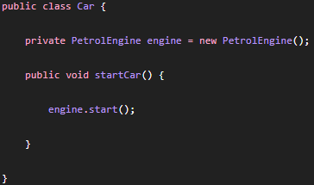
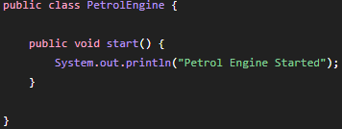
ثم
كل حاجة تمام.
بعد سنة.
الشركة قالت: هنستخدم Diesel Engine.
هتعمل إيه؟ هتدخل تعدل فى Car.
بعد شهر. قالوا Electric Motor. تدخل تعدل تانى.
يبقى المشكلة فين؟ Car عارف تفاصيل الـ Engine.
وده اسمه High Coupling يعنى ارتباط شديد.
DIP بيقول إيه؟
High-level modules should not depend on low-level modules. Both should depend on abstractions.
يعنى بالمصرى:
متخليش الكلاسات الكبيرة تعتمد على الكلاسات الصغيرة مباشرة. خليهم يعتمدوا على Interface.

الحل
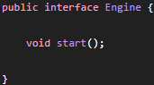
نعمل Interface.

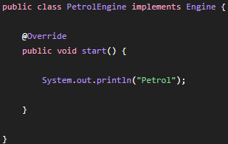
Petrol

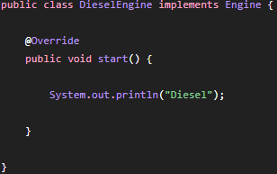
Diesel

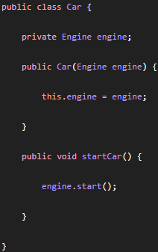
دلوقتى Car

دلوقتى أقدر أعمل
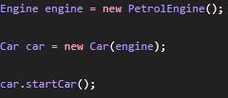
أو

هل عدلت فى Car؟ لا. وده DIP.
Car مبقاش يعرف Petrol ولا Diesel.
يعرف Interface بس.

